Ficha 4
Flip-Flop JK

 | 1. Completa os espaços em branco
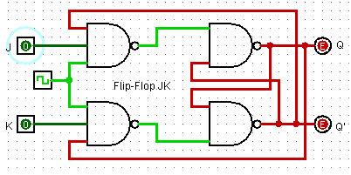 | A imagem representa um Flip-Flop do tipo ___ com portas _____  J significa e K significa _____, ou seja, K _________ a saída Q e J a saída Q.
CLK significa Clock e permite _____________ ou ______________ todo o circuito.
Este circuito entra em memória quando J=_ e K=_ ou quando CLK=_
Quando J=1 e K=1 o circuito entra em __________ ou ___________.

2. Desenha o símbolo que representa o Flip-Flop | 2.1. Completa a tabela de verdade
Entradas |  |  | Saídas |  | Estado
CLK | J | K | Q | Q’
0 | x | x
1 | 0 | 0
1 | 0 | 1
1 | 1 | 0
1 | 1 | 1

A imagem abaixo representa um Flip-Flop JK, observa o comportamento de Q e Q’ tendo em conta a variação de J,K e Clock.
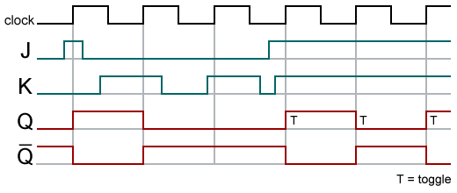

- Para os FF das figuras abaixo, desenhe as formas de onda nas saídas em função dos sinais aplicados.

J | 1
K | 0
CLK | 1
Q
Q’

  - Neste caso também é necessário desenhar o CLK.

J | 1
K | 0
CLK
Q
Q’

4) É possível fazer um FF-JK sem Clock.
Verdadeiro
Falso

5. Cria um Diagrama Temporal para um FF JK indicando as entradas J, K e CLK e a evolução das Saídas Q e Q’.

